附件1
常州市托育机构卫生保健管理网络图
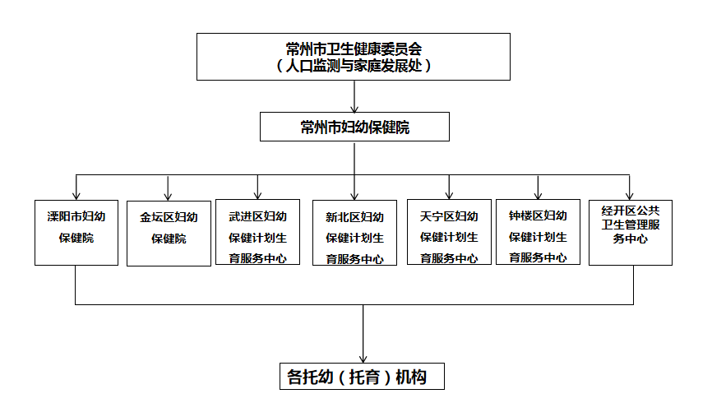
附件2
江苏省托幼机构卫生保健合格证明

_______________________托儿所（幼儿园），经检查，卫生保健工作合格，特此证明。

证明编号：□□□□□□□□□□

有效期：_________年____月____日至________年____月____日

××××市（区）卫生健康局（公章）

年月日

